基于双核光子晶体光纤的偏振分束器
Haiming Jiang, Erlei Wang, Jing Zhang, Lei Hu, Qiuping Mao, Qian Li, and Kang Xie
仪器科学与光电工程学院，合肥科技大学，合肥，230009，中国 kangxie@hfut.edu.cn

摘要：本文提出了一个基于新类型的双核光子晶体光纤（DC-PCF）。这种DC-PCF在偏振分束器上的表现的参数几何的效果是用无限元方法（FEM）来调查的。数值的结果证实了偏振分束器拥有极短的119.um的波长并且在1.55um的波长下有118.7dB的高消光比。此外，一种超过20dB消光比的（偏振分束器）在249nm的带宽下实现了出来，等同于，从1417nm到1666nm，覆盖了S,C,L通信频带。
©2014 美国光学学会
光学分类与标引体系表代码：（230.1360）分光镜；(290.2200)消光; (060.5295)光子晶体光纤

1.简介
偏振分束器，一个能够将一束光分成两个正交的偏振状态的设备，它被广泛地运用在光通信系统中，并且它已经被用传统光纤制造出来[1-3]。然而，基于传统光纤的偏振分束器的一个主要的缺点是他们的长波长。比如，引用中给出了偏振分束器的长度，[1]和[2]分别是252mm和25mm。随着现代光通信系统向着高容量和集成性的发展，更多的集成度很高的偏振分束器被发明了出来。
最近几年，光子晶体光纤(PCFs）引起了广泛的研究注意，因为他们独一无二的能控制光的优点，比如无尽的单模[4,5]，高度的非线性[6]，大的折射率[7-10]和反常的色散[11-14]等等。因此，他们提供了一种新的设计偏振分束器的方法。和传统的基于光纤的分束器相比，基于PCFs(光子晶体光纤)的偏振分束器能够达到高的消光率，短波长和宽带宽，为了减少偏振分束器的长度，文献中报道了一些基于PCFs的偏振分束器。Florous提出了一种15.4mm长的偏振分束器，他是基于DC-PCF的，在包层中一致的分布着椭圆形的空洞。Saitoh[16]获得了1.9mm长的、消光率超过-20dB带宽为37nm的偏振分束器。Zhang[17,18]证明偏振耦合可以通过引入高双折射增强，并且他设计了一个长1.7mm的基于DC-PCF的带宽为40 nm的偏振分束器。Liu设计了一个0.36毫米长的基于碲酸盐玻璃的DC-PCF偏振分束器，但是它的带宽只有20nm。虽然这个偏振器长度短，但他们的带宽却很窄。同时，宽带宽偏振分束器也在被研究着。Zhang[20,21]提出了一种0.63mm长的基于耦合椭圆孔的偏振分束器，它有着160nm的带宽。Rosa[22]得到了一种20毫米长的偏振分束器，有着90nm的带宽，是用正方晶格光子晶体光纤实现的。Chen[23]也提出了一种5.9mm长的有着101nm带宽的偏振分束器。Li[24]提出了一种4.72mm长的分束器，它有着190nm的带宽。Lu[25]设计了一个带宽为400nm的72nm长的分束器。我们可以看到，在一定程度上，短波长和宽带宽没有同时实现。在这项工作中提了出来一个极短波长，高消光率和宽带宽的基于DC-PCF的偏振分束器。它在发展高容量和高集成度的光纤通信系统中有着巨大的潜在的应用。

2.模式和理论
所提出的DC-PCF的横断面如图1所示。空气孔位于三个水平行中，它以有着水平节点Λ1垂直节点Λ2的矩形点阵排列，并且其他的环形空气孔在六角阵列以晶格常数Λ1排列。圆形空气孔为1um的直径。椭圆空气孔E1是位于几何中心的。E1和E2的椭圆被定义为η1 = d1/d 并且η2 = d2/d，显然，在E1和E2的节点是2Λ1。除此之外，核A和核B由E1，E2形成，并且环形空气孔环绕在他们周围，背景折射率可以从Sellmeier公式[26]中获得。
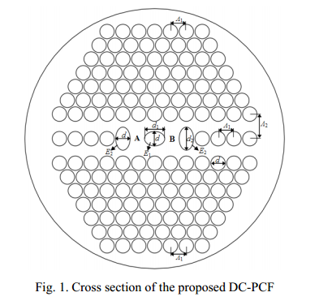
根据耦合模理论，DC-PCF的模场可以看做是偶数模式和技术模式的叠加。耦合长度（CL）[27]，定义是光功率由芯A完全传递到芯B之间所经过的长度。
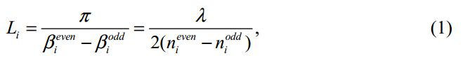
这里λ 是入射光的波长；β和n是传播常数和有效折射率；i代表着x或者y的极化方向；上标代表着奇模式或偶模式；β和n的值能够被有限元法精确的计算出来。通常，Lx和Ly并不相等，即，x偏振和y偏振的一个完整的能量转换通常能够发生在不同的波长。如果mLx = nLy = L（m 和n是有着相反奇偶性的正整数，L是分束器的长度），在X偏振分束光的末端留有核A，Y偏振光和B核耦合，即，两个正交的偏振光互相彼此分开。所以我们能够勇提出的DC-PCF设计一种偏振分束器。我们定义这种耦合长度比为
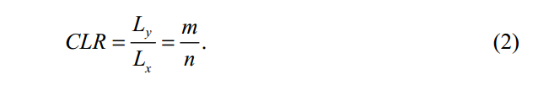
为了得到短波长和高效能的偏振分束器，最佳的CRL值是2(Lx<Ly)或1/2（Lx/Ly).在这篇论文中，关键问题是为了通过调整DC-PCF的几何参数得到最佳的CLR值。因为偏振分束器的长度非常短，它的传送损失可以被忽略不计。假设输入端口是A，并且输入能量是Pin，X的输出能量和Y在A的偏振光被计算为[28]
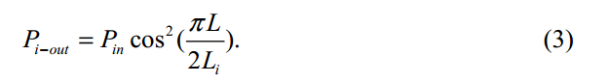
Li能够从等式(1)中得到，更多的，标准的能量如下
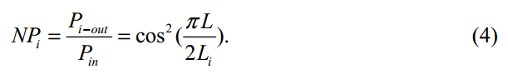

3.结论和讨论
为了在某些感兴趣的波长获得短波长和高效能的偏振分束器。最佳的CLR值应该通过调整DC-PCF分束器的参数来实现。通过以上分析，有四个几何参数，即，η1,η2, Λ1,Λ2 在研究中，CL和CLR的值能够用有限元法计算出来，能够得到最优几何参数的DC-PCF。最后，最后，提出了一种基于DC-PCF的偏振分束器。
CL和CLR的值可以从等式（1）和（2）计算出来。在λ = 1.55μm ,几何参数对CL和CLR的影响在图2中表现了出来。图2（a）证实了Ly随着η1升高而升高,Lx几乎保持不变，即，η1对Lx比对Ly的相关性大。另一方面，Ly和Lx随着η2的升高而减小，就像图2（b）中证实的，即，耦合强度增强了，除此之外，图2（a）和2（b）也描绘了CLR随着η1和η2的增长情况。因η1造成的增长率比η2造成的更高。因为Ly和Lx随着Λ1增高而增高，如图2（c），耦合强度随着Λ1增加而降低，但是随着 Λ2增加而增强，如图2（d）所示，从2(c）和2（d）中能够看出CLR有相似的趋势。
所提出的结构增强了DC-PCF的双折射率，致使了Ly和Lx的区别很大，最重要的是，能够从四个图中看出，在所提出的DC-PCF中Lx总是比Ly小，CLR的值接近于2，所以能够通过用提出的DC-PCF精确地设计出高效率的偏振分束器。
基于上述讨论，Lx总是比Ly小 ，CLR的值 非常接近于2（几何学参数下），因此，我们能够通过合适的设置DC-PCF的几何参数来得到CLR的最优值。通过图2的计算分析，最优的几何参数为η= 1.4,η=1.7, Λ=1.1μm , Λ2 =1.7 μm.图3(a)显示耦合长度的变化率和不同最优几何参数下的不同偏振态的限制损失。显然耦合长度随着波长的增高而减小。数值结果证明了在波长为1.55μm条件下，Ly = 118.89 μm, Lx = 59.59 μm，CLR = Ly /Lx= 1.9949。因为所提出的DC-PCF在水平方向有个漏核结构，水平方向的限制损失比垂直方向的大。然而，由于短的耦合长度，限制损失能够被忽略。图3(b)显示了两种不同的偏振状态下第一个偶模式和第一个奇模式的场剖面图，当所给出偏振状态的光入射到一个核中，（比如核A），它也激发了偏振的奇模式和偶模式。两个模式在核A叠加，并且在另外一个核完全抵消。所以产生了一个约束的能量。由于奇模式的传播常数和偶模式的不一样。两个模式的相对相位在传播的过程中改变着。这个结果致使模式场在核B处不完全的消除，符合两个核间的能量转换。还有一个观点就是入射到核A的入射波激发了这个核的主模，它被限制在自己模式场的核心区域。因为两个核间的耦合，能量在核A和核B间转换。
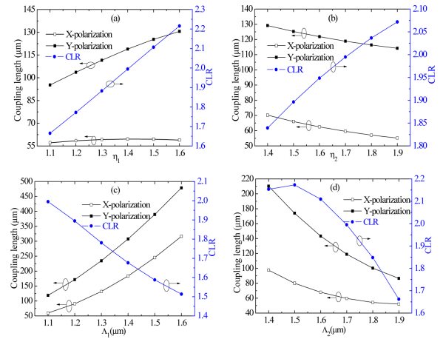
图2. CL 和 CLR
(a) η1, at λ = 1.55μm, η2 = 1.7, Λ1 = 1.1 μm 和 Λ2 = 1.7 μm;
(b)η2, at λ = 1.55μm, η1 = 1.4, Λ1 = 1.1 μm and Λ2 = 1.7 μm;
(c) Λ1, at λ = 1.55μm,η1 = 1.4, η2 =1.7 μm and Λ2 = 1.7 μm;
(d) Λ2, at λ = 1.55μm, η1 = 1.4, η2 = 1.7 μm and Λ1 = 1.1 μm.
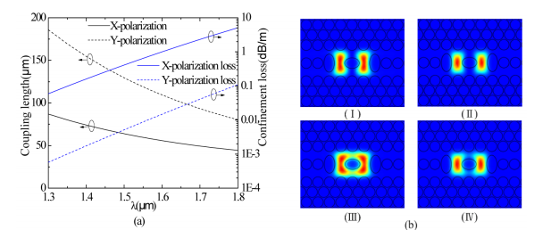
图3
(a)耦合长度和限制亏损和波长相对，η1 = 1.4, η2 =1.7, Λ1 = 1.1μm and Λ2 = 1.7μm
(b)模式场，（I）X偏振的奇模式，（II）Y偏振的奇模式
（III）X偏振的偶模式，（IV）Y偏振的偶模式
不同偏振状态下奇模式和偶模式的传播常数是不一样的，即Lx≠Ly，所以周期性输出的能量是不同的，如等式（3）。假设入射光的端口是核A，λ = 1.55 μm，随着传播距离标准能量的变化率我们能够从等式（4）获得，如图4(a)所示。显然，在传播119.1μm后，X偏振的输出能量得到了它的峰值，但是Y偏振的能力达到了0，即，它们相差119.1μm。
作为波长的函数，消光率（ER）对偏振分束器而言是一个很重要的技术参数。在消光率大于20dB的情况下，入射光的两个正交的偏振状态是分开的。所以消光率决定了偏振分束器能达到的带宽。假设入射端口是核A，此处的消光率被定义为
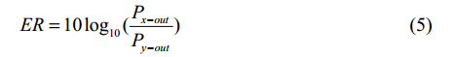
图4（b）展示了当传播长度是119.1μm的时候随着波长的变化消光率的变化。偏振分束器在波长为1.55μm的消光率高达118.7dB，除此之外，对于超过20dB的消光率，分束器的带宽是249nm，即，从1417nm到 1666，覆盖了所有的S,C,L带。
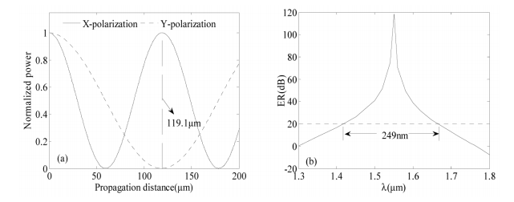
图4(a)在最佳几何参数条件下随着传播距离变化能量的变化情况(b)在最佳几何参数条件下随着波长的变化消光率的变化情况。
最后，为了得到所提出的高效能的偏振分束器，制作DC-PCF非常重要。到目前为止，有着不同结构的PCFs已经被用堆积法[29.30]，压铸法[31]， 钻孔法[32]，溶胶-凝胶法铸造法[33]等。因此随着相关技术的发展，制造所提出的DC-PCF是比较容易的。

4.结论
总的来说，本文提出了一个新奇的高效能的基于光子晶体光纤的偏振分束器，他的性能能够在数值上用有限元法求得。在最佳的参数下，即 η1 = 1.4, η2 = 1.7, Λ1 = 1.1μm and Λ2 = 1.7μm,实现了一个长度极短，高消光率和宽带宽的偏振分束器。因为它的绝佳的性能，我们相信这种偏振分束器能够被广泛用于大容量宽带宽和集成光学通信系统中。

鸣谢
这个论文由中国国家自然科学基金会提供支持。（授权号：No.60607005, 60877033, 60588502).

